Tweede Kamer der Staten-Generaal  kst-27923-189  's-Gravenhage 2014 | 2
Vergaderjaar 2014-2015

27 923 Werken in het onderwijs

Nr. 189 BRIEF VAN DE MINISTER EN STAATSSECRETARIS VAN ONDERWIJS, CULTUUR EN WETENSCHAP
Aan de Voorzitter van de Tweede Kamer der Staten-Generaal
Den Haag, 28 oktober 2014
Onlangs bent u geïnformeerd over de voortgang die het afgelopen jaar is geboekt op de verschillende uitdagingen die zijn genoemd in de Lerarenagenda.1 Aanvullend ontvangt u met deze brief de huidige stand van zaken en de verwachtingen voor de langere termijn van vraag en aanbod op de onderwijsarbeidsmarkt in primair en voortgezet onderwijs en het middelbaar beroepsonderwijs. Het betreffen de meest recente gegevens en de belangrijkste bevindingen uit recente onderzoeken naar de arbeidsmarkt van leraren en de belangrijkste conclusies uit de nieuwe arbeidsmarktraming van CentERdata.2 De onderzoeken zijn tegelijkertijd met deze brief gepubliceerd op www.rijksoverheid.nl.
Hieronder geven we u een samenvatting, gevolgd door onze beleidsreactie. Bijlage 1 bevat een uitgebreidere beschrijving van de ontwikkelingen op de arbeidsmarkt.

Samenvatting
De arbeidsmarktraming van CentERdata is een actualisatie van de ramingen die vorig jaar zijn gemaakt en die op 20 november 2013 aan uw Kamer zijn toegezonden.3 Nieuw in de huidige raming is dat er meer gedetailleerde informatie beschikbaar is over de verwachte vraag naar en aanbod van leraren in het voortgezet onderwijs, zowel naar vak als naar regio. Hierdoor hebben we een beter beeld welke tekorten zich mogelijk voor gaan doen. De basisraming houdt geen rekening met de afspraken in de sectorakkoorden en de ambities uit de Lerarenagenda. Wel zijn er afspraken uit de meest recente cao’s po, vo en mbo meegenomen in het ramingsmodel.

Daling werkgelegenheid
De afgelopen vijf jaar constateren we een afnemende werkgelegenheid in alle sectoren (primair onderwijs (po), voortgezet onderwijs (vo) en middelbaar beroepsonderwijs (mbo). Dit komt enerzijds door het dalend aantal leerlingen (met name in het po) en anderzijds doordat scholen de afgelopen jaren hun inkomsten meer in evenwicht hebben gebracht met hun uitgaven.4 Ook is de leerling-leraarratio na een periode van daling de laatste jaren gestegen tot het niveau van 2004. Door deze factoren is de geraamde vraag naar leraren in po, vo en mbo naar beneden bijgesteld.

Werkloosheid, maar ook tekorten
In tijden van crisis stromen er minder leraren vanuit het onderwijs naar banen in andere sectoren dan tijdens een periode van hoogconjunctuur. Als er minder leraren uitstromen, betekent dat dat er ook minder plaats is voor nieuwe leraren. Hierin wijkt de onderwijsarbeidsmarkt niet af van de generieke arbeidsmarkt: ook in andere beroepsgroepen zien we dat in een periode van laagconjunctuur werknemers minder snel van baan veranderen en dat er sprake van hogere werkloosheidscijfers dan in een periode van hoogconjunctuur.
Momenteel is er niet of nauwelijks een tekort aan leraren in het po. De dalende werkgelegenheid heeft, samen met de huidige laagconjunctuur en de toenemende werkloosheid, tot gevolg dat het vooral voor pas afgestudeerde leraren van de pabo moeilijker is geworden om een (vaste) baan te vinden in het onderwijs. Tot voor kort was er als gevolg van de conjuncturele ontwikkelingen een trendmatige stijging van het aantal WW-uitkeringen in het onderwijs zichtbaar. Begin deze maand bleek dat het aantal WW-uitkeringen weer voorzichtig afneemt, met name in het onderwijs. De huidige populatie met een WW-uitkering in het onderwijs betreft vooral het jongere onderwijspersoneel. De positie van de jonge leraar is momenteel kwetsbaar en de overgang van de lerarenopleiding naar lesgeven is groot. Een deel van de beginnende leraren verlaat na één of enkele jaren het onderwijs. Een goed begeleidingsprogramma voor startende leraren helpt om uitval te voorkomen en ook het soort baan (regulier of vervanging) en type contract (vast of tijdelijk) kan invloed hebben op het besluit om al dan niet in het onderwijs te blijven.
Naast deze ontwikkelingen zien we in het voortgezet onderwijs momenteel een lerarentekort dat zich concentreert in bepaalde vakken (met name talen en exacte vakken) en regio’s (met name de grote steden). Ook in de meest recente internationale onderzoeken van de OESO (PISA2012 en TALIS2013)5 geven schoolleiders in het vo aan dat zij moeite hebben met het vervullen van vacatures.

Hoe ziet de toekomstige arbeidsmarkt er uit?
Primair onderwijs: De arbeidsmarktraming laat zien dat in het po het beeld van oplopende werkloosheid de komende jaren zal veranderen, omdat dan veel oudere leraren met pensioen gaan. Hierdoor zal de vraag naar leraren weer toenemen en zijn de leraren die momenteel moeilijk werk kunnen vinden hard nodig. De huidige instroom in de pabo’s is echter onvoldoende om aan de toekomstige vraag aan leraren te voldoen. Zonder aanvullende maatregelen zal er vanaf 2016 naar verwachting een lerarentekort ontstaan. Dat begint in de grote steden, vooral omdat daar het aantal leerlingen nog stijgt. Volgens de huidige ramingen is de verwachting dat het tekort in het primair onderwijs, bij ongewijzigd beleid en een gematigd herstel van de economie, oploopt van iets boven 0 in 2015 tot ruim 6.500 fte in 2025. De huidige stijging van de instroom in de pabo’s is nog niet in deze raming verwerkt, waardoor de verwachte tekorten in de raming van volgend jaar waarschijnlijk lager zullen uitvallen. Niettemin is het van belang om de verwachte tekorten op te vangen en de leraren die nu moeilijk een (vaste) baan vinden te behouden voor het onderwijs.
Voortgezet onderwijs: Voor het vo is de verwachting dat het huidige lerarentekort, dat zich vooral voordoet in de exacte vakken en sommige talen, de komende twee à drie jaar nog groeit. Op de langere termijn (na 2017) worden de knelpunten op landelijk niveau kleiner, omdat dan ook het aantal leerlingen in het vo begint te dalen. Voor tekortvakken bieden de investeringen echter geen soelaas, voor deze vakken is het belangrijk dat er meer leraren opgeleid worden.
Middelbaar beroepsonderwijs: De arbeidsmarkt voor het mbo kenmerkt zich door meer openheid dan het po en vo, omdat in deze sector veel meer uitwisseling is tussen onderwijs en de beroepspraktijk. Hierdoor is het arbeidsmarktaanbod groter en niet goed te voorspellen. De benodigde instroom van leraren kan wel worden geraamd aan de hand van de verwachte uitstroom van docenten. Deze is in de periode 2015–2020 historisch gezien erg groot. In 2013 bedroeg de benodigde instroom nog circa 1.000 leraren, in 2018 zijn er, bij een gematigd herstel van de economie, naar verwachting zo’n 1.900 nieuwe leraren nodig, daarna daalt de behoefte aan nieuwe leraren naar minder dan 1.000 in 2022.

Beleidsreactie

We investeren in voldoende leraren van goede kwaliteit
Met de Lerarenagenda en het Nationaal Onderwijsakkoord (NOA) heeft het onderwijsveld samen met ons een duidelijke ambitie neergezet om de kwaliteit van de huidige en aankomende leraren te verhogen in zowel po, vo als het mbo. Deze ambitie is uitgewerkt in sectorakkoorden en de sociale partners hebben afspraken vastgelegd in cao’s. Recent bent u via de voortgangsrapportage van de Lerarenagenda over de ingezette maatregelen en acties geïnformeerd.6
De afspraken uit de verschillende akkoorden en de daaruit volgende maatregelen hebben gevolgen voor de arbeidsmarkt. Dat geldt met name voor de investering in de begeleiding van startende leraren, de ambitie tot meer master opgeleide leraren, het vergroten van de inzet van conciërges en klassenassistenten en de investering in professionalisering. Voor de professionele ontwikkeling van leraren is het van belang dat leraren na een goede start kunnen doorgroeien in een professionele, lerende organisatie met een aantrekkelijk carrièreperspectief. Om die reden is in de sectorakkoorden een brede aanpak afgesproken voor verbetering van het HRM-beleid op scholen. Niet alleen de professionele ontwikkeling van iedere leraar afzonderlijk telt. Ook de ontwikkeling van een volwaardige beroepsgroep is van belang. Onder andere met het lerarenregister zetten we met elkaar een duidelijke stap in de kwalitatieve ontwikkeling van de beroepsgroep.
Sommige ambities en gemaakte afspraken kunnen er toe leiden dat de spanning (tekorten) op de arbeidsmarkt wat toeneemt. Zo kunnen de strengere instroomeisen voor de lerarenopleiding aanvankelijk leiden tot een lagere instroom. We gaan er echter vanuit dat door de maatregelen uit de Lerarenagenda meer hoogopgeleide studenten de weg naar de lerarenopleidingen weten te vinden. De inspanningen van de universiteiten om de routes naar de universitaire lerarenopleidingen te verbreden en de opleidingen zelf meer flexibel vorm te geven, zullen hieraan ook bijdragen. Dit geldt eveneens voor de ontwikkeling van het HRM-beleid binnen scholen. Ook aantrekkelijke carrièrepaden (o.a. als gevolg van versterking van de functiemix) dragen bij aan een verbetering van het imago van het beroep van leraar. Internationaal gezien vindt ongeveer 30 procent van de leraren dat het beroep van leraar gewaardeerd wordt door de maatschappij. In Nederland is dat met 40 procent iets hoger. In goed presterende landen die ook strengere instroomeisen voor het beroep van leraar kennen, zoals bijvoorbeeld Finland en Singapore, geeft respectievelijk 59 en 68 procent van de leraren aan dat hun beroep wordt gewaardeerd door de maatschappij. Als het aanzien van het beroep van leraar verder verhoogd wordt, zal dat ook meer en betere studenten aantrekken tot de lerarenopleidingen. Ook het verhogen van de instroomeisen draagt hieraan bij. Bovendien verwachten we dat met de investeringen in de begeleiding van startende leraren zij niet alleen sneller betere leraren worden, maar ook minder snel het onderwijs in de eerste jaren van hun carrière zullen verlaten.
De functiemix heeft ertoe bijgedragen dat schoolbesturen meer nadenken over de kwaliteit van leraren en criteria voor bevorderingen. De verantwoordelijkheid voor de versterking van de functiemix ligt bij de besturen. De gebruikte criteria hebben meestal betrekking op het uitvoeren van taken, het beschikken over de juiste competenties en gevolgde opleidingen. Bevorderingen op basis van anciënniteit en aanwijzing van het management komen minder vaak voor.7 Conform de toezegging aan uw Kamer in het AO over leraren van november vorig jaar wordt in de bijlage hierop gedetailleerder ingegaan. Ondanks de goede ontwikkeling van de functiemix liggen de sectoren po en vo nog niet volledig op koers om op korte termijn de oorspronkelijke kwantitatieve streefpercentages te realiseren. In de gesprekken die met de sectoren worden gevoerd om de oorspronkelijke streefpercentages alsnog dichterbij te brengen, wordt een kwalitatieve insteek gehanteerd. Kwaliteit van leraren is cruciaal voor verdere verbetering van de kwaliteit van het onderwijs en voor het neerzetten van een aantrekkelijk beroep. De nadruk op professionalisering van leraren en schoolleiders in de Lerarenagenda en de sectorakkoorden dragen bij aan een effectief personeelsbeleid rond doorgroeiperspectief en hogere inschaling van leraren.
Met deze maatregelen kan op de lange termijn de arbeidsmarkt voor leraren in po en vo naar verwachting niet alleen kwalitatief maar ook kwantitatief meer in evenwicht komen. De hierboven beschreven verwachte effecten van de investeringen op de onderwijsarbeidsmarkt kunnen we niet exact ramen omdat de besteding ervan afhankelijk is van individuele besluiten van besturen. Investeringen zullen vaak, maar niet in alle gevallen, leiden tot meer werkgelegenheid. Bij de afgesproken inzet over onderwijsinvesteringen is in de meeste gevallen werkgelegenheid immers geen doel op zich, maar ligt de focus op de kwaliteit van het onderwijs en de docenten. Daarnaast hebben ook de conjuncturele ontwikkelingen veel invloed op de onderwijsarbeidsmarkt.

Arbeidsmarkt middelbaar beroepsonderwijs
De arbeidsmarkt in het mbo heeft een open karakter en kent een grote diversiteit. Zij is, anders dan in het funderend onderwijs, niet geordend naar bevoegdheden en vakken. Werkend vanuit het -in de recent afgesloten cao aangescherpte- Professioneel Statuut staat de kwaliteit en de arbeidsdeling binnen de opleidingsteams centraal. Binnen die teams gaat het vervolgens om de individuele bekwaamheden van de verschillende leden. Dat betreft niet alleen bevoegde docenten, maar ook andere vakbekwame opleiders, zoals instructeurs, leermeesters en ander personeel dat direct ondersteunend werkt in het primaire proces. Die inrichting heeft rechtstreeks te maken met de aard van het onderwijs dat in de sector wordt verzorgd: duaal ingerichte opleidingen voor entree op de arbeidsmarkt dan wel doorstroom in de beroepskolom.
De snelheid van veranderingen als gevolg van technologische ontwikkeling en globalisering neemt toe. Daardoor verdwijnen banen in bepaalde sectoren en ontstaan weer nieuwe banen in andere sectoren. De beroepsbevolking zal nog responsiever moeten worden om met deze veranderingen om te gaan. Er zijn intensieve relaties nodig tussen onderwijsinstellingen en het bedrijfsleven om opleidingen zo goed mogelijk aan te laten sluiten op de vraag van de arbeidsmarkt. Vanwege de dynamiek op de arbeidsmarkt zal in het beroepsonderwijs zowel aandacht moeten zijn voor vakkennis als het leren van vaardigheden die studenten in staat stellen om te gaan met een veranderende arbeidsmarkt. De herziening van de kwalificatiestructuur vergroot de mogelijkheden van onderwijsinstellingen om dit op een goede wijze te doen. Zo komt er bijvoorbeeld ruimte voor de regio om zelf keuzedelen samen te stellen om daarmee in te spelen op specifieke regionale behoeften of om juist te zorgen voor een betere voorbereiding op vervolgonderwijs. Zie hiervoor ook de recente brief Ruim baan voor vakmanschap: een toekomstgericht mbo.8 Voor een goede aansluiting is het ook noodzakelijk dat er veel uitwisseling plaatsvindt tussen het onderwijs en de beroepspraktijk. Zij-instroom vanuit de praktijk is dan ook van wezenlijk belang voor de kwaliteit van het mbo. De bestaande lerarenopleidingen dekken maar een gedeelte af van de behoefte aan bekwaam onderwijzend personeel.

Welke concrete beleidsmaatregelen zetten we in?
Via het Nationaal Onderwijsakkoord (NOA) is eind 2013 incidenteel 150 miljoen euro beschikbaar gesteld voor het behoud van werkgelegenheid in het po en vo. Hiermee kunnen 3000 jonge leraren blijven werken en voor de sector worden behouden.9 Ten opzichte van de ontwikkeling van werkgelegenheid op landelijke niveau zijn er grote regionale verschillen. In krimpregio’s is de leerlingendaling groot, maar in de G4 wordt juist een toename in het aantal leerlingen voorzien. In sommige regio’s zullen dus meer docenten nodig zijn, terwijl er elders sprake kan zijn van werkloosheid. Werkgevers en werknemers hebben gezamenlijk het sectorplan primair onderwijs opgesteld om baanverlies in krimpgebieden te voorkomen. Zo wordt er onder andere een (Landelijk) Transfercentrum opgericht, dat zal helpen om vraag en aanbod in verschillende regio’s beter op elkaar af te stemmen. Zij worden hierin ondersteund door de middelen die het kabinet beschikbaar heeft gesteld om werkgelegenheid te bevorderen. Het kabinet stelt ook extra middelen beschikbaar die scholen in het funderend onderwijs kunnen inzetten voor conciërges en klassenassistenten om de werkdruk van leraren te verminderen. Met de beschikbare middelen kunnen in totaal 1200 voltijds conciërges en klassenassistenten in po en vo worden aangenomen.
De masterambitie en de ambitie voor het vergroten van de instroom en het behoud van startende leerkrachten in het primair onderwijs krijgt onder andere vorm met het project «Vierslagleren». Binnen dit project volgen ervaren leraren een master aan een universiteit en worden voor hun lesgevende taken gedeeltelijk vervangen door startende leraren, die zelf ook de master Leren en Innoveren volgen. Zo blijven, in aanloop naar de periode waarin weer tekorten worden verwacht, werkende docenten behouden voor het onderwijs, vinden nieuw instromende docenten ook een startplek en wordt tegelijkertijd gewerkt aan de masterambitie.
In tegenstelling tot het po is de verwachting dat scholen in het vo de komende jaren moeite zullen blijven houden met het vervullen van vacatures in bepaalde vakken (met name exacte vakken en talen). De Impuls «tekortvakken vo» moet ervoor zorgen dat verwachte knelpunten ten aanzien van eerstegraads docenten in de exacte vakken en de moderne talen zullen afnemen. Met de € 92 miljoen die hiervoor beschikbaar is, wordt de komende jaren ingezet op een betere begeleiding van startende leraren en uitbreiding van alternatieve instroomroutes voor academisch geschoolde docenten, zoals de educatieve minor, onderwijstraineeships en «Eerst de Klas». Het doel is om in vier jaar het aantal afgestudeerden van de universitaire lerarenopleiding te verdubbelen. De voortgang op deze thema’s houden we bij in de jaarlijkse voortgangsrapportage van de Lerarenagenda, zoals die voor 2014 onlangs aan u is verzonden. Dit geeft ons de mogelijkheid om tijdig bij te sturen als ambities niet volgens planning worden gerealiseerd. De genoemde voortgangsrapportage benoemt dat de aantallen studenten van onderwijstraineeships en «Eerst de Klas» tegenvallen. We zijn op dit moment met de betrokken organisaties in overleg hoe we het aantal studenten op deze trajecten weer kunnen verhogen. Tegelijkertijd zetten ook de universiteiten zich met hun academische Lerarenagenda in voor meer en beter gekwalificeerde academische leraren in het voortgezet onderwijs. Hoewel er rekening gehouden wordt met de genoemde schaarste op de arbeidsmarkt, spannen de betrokken organisaties zich maximaal in om de ambities gestalte te geven.

Tot slot: een breed arbeidsmarktpotentieel
De geraamde arbeidsmarktontwikkelingen gaan uit van het huidige beeld van vraag en aanbod. Vooral in het primair onderwijs werken veel leerkrachten in deeltijd, en dat biedt mogelijkheden om het aanbod te vergroten. Indien de toekomstige uitstroom uit de pabo’s en lerarenopleidingen (bij ongewijzigd beleid) onvoldoende blijkt om aan de vraag te voldoen, kan door vergroting van de gemiddelde arbeidsduur van deeltijd werkende leraren een deel van het tekort worden opgevangen. Deze oplossing heeft als bijkomend voordeel: het vergroten van de economische zelfstandigheid van vrouwen. In het primair onderwijs zijn vooral veel vrouwen werkzaam. Hen stimuleren om meer uren te gaan werken en schoolbestuurders stimuleren om het gesprek hierover aan te gaan, sluit aan bij het door ons gevoerde beleid om de financiële zelfstandigheid van vrouwen te vergroten. Binnen Kracht on Tour, een initiatief dat de Minister heeft genomen om de economische zelfstandigheid van vrouwen te stimuleren, worden hierover reeds concrete afspraken gemaakt met werkgevers, waaronder ook onderwijsinstellingen.
Verder bevindt zich op de onderwijsarbeidsmarkt ook nog de «stille reserve»: mensen die niet meer in het onderwijs werken maar wel een bevoegdheid hebben. De exacte omvang van deze groep is niet bekend omdat zij voor een deel niet in de salarisbestanden van het onderwijs voorkomen. Met het versterken van het imago en de aantrekkelijkheid van het beroep van leraren vormen zij een bron van betekenis die bij toenemende krapte gemotiveerd kan worden tot de onderwijsarbeidsmarkt toe te treden. Ook dit biedt kansen om de economische zelfstandigheid van vrouwen te vergroten. Vrouwen die gestopt zijn met werken toen zij kinderen kregen, willen op latere leeftijd (als de kinderen uit huis zijn) mogelijk weer aan de slag. Bij Kracht on Tour in Zwolle is een aantal afspraken gemaakt met regionale onderwijsinstellingen om vrouwen «van buiten» (dus niet-studenten) de mogelijkheid te bieden om deel te nemen aan cursussen. Bijvoorbeeld door het organiseren van een opfriscursus voor vrouwen met een hbo-opleiding die er een tijd tussenuit zijn geweest. Dit biedt hen een opstapje om weer aan het werk te gaan. Pabo’s en lerarenopleidingen zouden iets vergelijkbaars kunnen aanbieden aan vrouwen die terug het onderwijs in willen. Indien nodig brengen we dat bij hen onder de aandacht. Een ander goed voorbeeld is de gemeente Eindhoven waar men in het kader van het project Eigen Kracht vrouwen met een afstand tot de arbeidsmarkt begeleid heeft naar een opleiding tot leraar.
Ook het middelbaar beroepsonderwijs toont zijn flexibiliteit doordat de uitwisseling tussen onderwijs en bedrijfsleven groot is. Uit het onderwijs zelf komen ook goede ideeën om de kwaliteit te handhaven en ervoor te zorgen dat de werkdruk niet toeneemt wanneer een groot aantal leraren als gevolg van de vergrijzing het onderwijs verlaat. Door middel van de InnovatieImpuls Onderwijs ondersteunen we 150 scholen in het po en vo om hun onderwijs anders te organiseren en zichzelf klaar te stomen voor uitdagingen van de komende jaren. In bijvoorbeeld het SlimFit-concept doorbreken basisscholen traditionele jaarklassen en werken ze met «units» van grotere groepen leerlingen. Een team van leerkrachten en onderwijsondersteuners is samen verantwoordelijk voor het bieden van onderwijs op maat aan de leerlingen in de unit. Daarnaast is er uit de InnovatieImpuls Onderwijs een innovatief netwerk van scholen en innovatiebrigadiers ontstaan die leraren en schoolleiders via peerreview helpen en ondersteunen bij gewenste innovaties.
De arbeidsmarkt beschikt dus momenteel over een groot reservoir aan potentiele onderwijsgevenden. Dit potentieel draagt, samen met de investeringen en ingezette beleidsmaatregelen ertoe bij dat we de in deze brief geschetste voorziene tekorten op de arbeidsmarkt tot een minimum kunnen beperken.
De Minister van Onderwijs, Cultuur en Wetenschap,
M. Bussemaker
De Staatssecretaris van Onderwijs, Cultuur en Wetenschap,
S. Dekker

Bijlage 1. Ontwikkelingen op de onderwijsarbeidsmarkt
Inhoudsopgave
1. | Huidige stand arbeidsmarkt onderwijs |  | 8
 | a. | Afnemende werkgelegenheid door afnemende leerlingaantallen | 8
 | b. | Toenemende WW-uitkeringen door afnemende werkgelegenheid | 10
 | c. | Ontwikkeling vacatures in po, vo en mbo | 11
 | d. | Instroom en gediplomeerden lerarenopleidingen | 12
 | e. | Aansluiting met de arbeidsmarkt vergt aandacht | 13
2. | Toekomstige arbeidsmarkt voor leraren |  | 15
 | a. | Verwachte ontwikkelingen in het po | 16
 | b. | Verwachte ontwikkelingen in het vo | 17
 | c. | Verwachte ontwikkelingen in het mbo | 18
3. | Carrièreperspectief leraren |  | 19
 | a. | resultaten functie- en salarismix | 19
 | b. | Kwalitatieve effecten convenant leerkracht: beloningsdifferentiatie | 21

1. Huidige stand arbeidsmarkt onderwijs

1a. Afnemende werkgelegenheid door afnemende leerlingaantallen
De demografische ontwikkelingen hebben grote invloed op de vraag naar leraren: minder kinderen in het onderwijs leidt tot minder vraag naar leraren (bij een gelijkblijvende leerling-leraarratio). De laatste jaren zien we een afnemende werkgelegenheid in alle sectoren (po, vo en mbo) als gevolg van een dalend aantal leerlingen. De komende jaren blijft het aantal leerlingen in het po geleidelijk dalen door de vanaf 2000 in gang gezette geboortedaling. In 2013 was het aantal leerlingen in het vo het hoogst sinds 1995, maar vanaf 2016 zal het aantal leerlingen in navolging van het primair onderwijs dalen. In het mbo blijft het aantal deelnemers tot 2020 naar verwachting nagenoeg constant (zie Figuur 1).
Figuur 1 Ontwikkeling leerlingaantallen per sector (x mln)
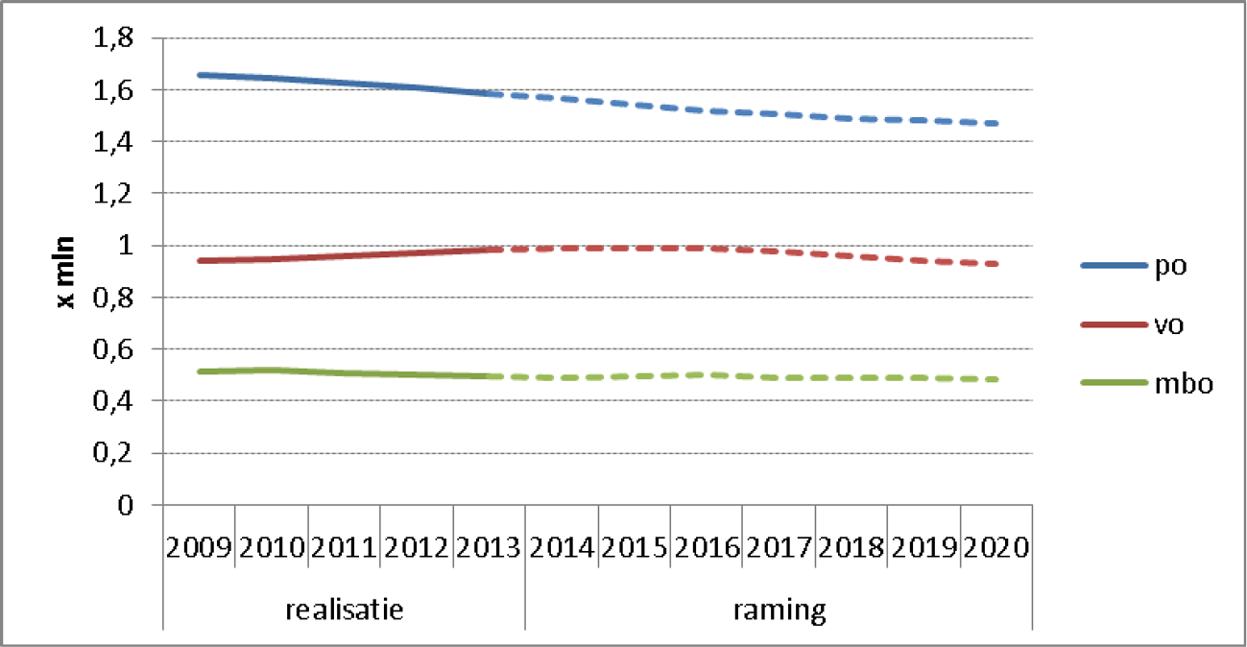
Bron: OCW (Referentieramingen 2014)
De werkgelegenheid neemt met name in het po fors af (zie Figuur 2), van 139.000 fte in 2009 naar 113.000 fte in 2020.10 Dat is een afname van 26.000 fte, 19% van de werkgelegenheid in 2009, in iets meer dan 10 jaar. Ten opzichte van de gemiddelde landelijke ontwikkeling zijn er echter grote regionale verschillen. In de G4 wordt juist een toename in het aantal leerlingen voorzien, waardoor daar meer docenten nodig zijn.
Figuur 2 Werkgelegenheid in po, vo en mbo (fte’s x 1000)
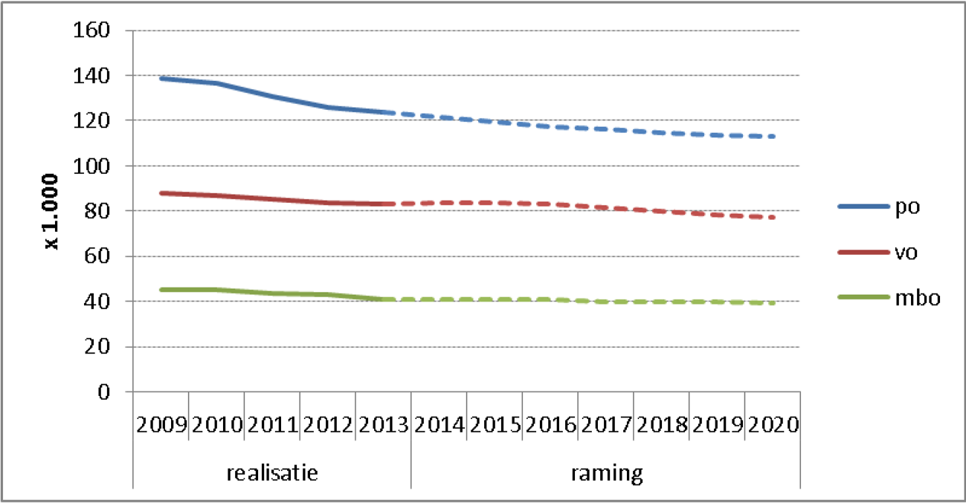
Bron: OCW in Kerncijfers 2009–2013; CentERdata
Bij de raming van de werkgelegenheid vormt de leerling-leraarratio een belangrijke factor. Een hogere leerling-leraarratio leidt ertoe dat er minder leraren nodig zijn. Ruim 10 jaar geleden is in het po geïnvesteerd in klassenverkleining. Hoewel klassengrootte niet hetzelfde is als de verhouding tussen aantallen leraren en leerlingen, verklaart dit voor een deel de dalende leerling-leraarratio van 2000 tot 2009.11 De ratio is de laatste vier jaar weer toegenomen tot ongeveer het niveau van 2004 (zie Figuur 3). Hierdoor waren in de periode 2009–2013 in het po, vo en mbo respectievelijk 8.500 fte, ruim 6.000 fte en ruim 2.000 fte minder leraren nodig dan wanneer de leerling-leraarratio sinds 2009 ongewijzigd zou zijn gebleven. In het model van de arbeidsmarktraming van CentERdata is verondersteld dat de meest actuele leerling-leraarratio de komende jaren niet verandert. Het is echter aannemelijk dat de leerling-leraarratio de komende jaren door de investeringen in het onderwijs van dit kabinet en de beslissingen van individuele scholen verandert, maar we weten nog niet hoe groot die verandering zal zijn. We blijven de meest recente leerling-leraarratio publiceren op www.trendsinbeeld.nl.
Figuur 3 Leerling-leraarratio in po en vo
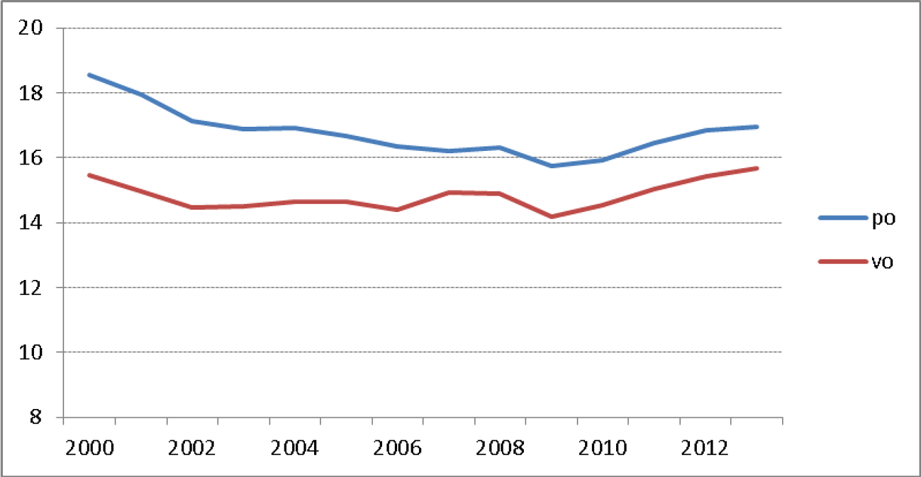
Bron: OCW, DUO

1b Toenemende WW-uitkeringen door afnemende werkgelegenheid
Figuur 4 laat zien dat het aantal WW-uitkeringen in de sector onderwijs (CBS definitie) t/m augustus 2014 een stijgende trend vertoont. In september 2014 lijkt deze trend doorbroken en is een kleine daling van het aantal WW-uitkeringen in de sector onderwijs te zien. Tussen deze meerjarige trendontwikkeling is jaarlijks sprake van een «vakantiepiek». Juist tijdens de zomervakanties stijgt het aantal WW-uitkeringen snel, om vervolgens ook weer te dalen aan het begin van het nieuwe schooljaar. De huidige daling van het aantal WW-uitkeringen is niet alleen het einde van deze vakantiepiek (het aantal WW-uitkeringen in september 2014 is 5,7% lager dan in augustus 2014), maar ook een daling van 1,6% ten opzichte van september vorig jaar.
De tot recent trendmatig stijgende werkloosheid hangt onder andere samen met de economische omstandigheden. In tijden van crisis stromen er minder leraren vanuit het onderwijs naar banen in andere sectoren dan tijdens een periode van hoogconjunctuur. Als er minder leraren uitstromen, betekent dat dat er ook minder plaats is voor nieuwe leraren. Verder dragen de verschillen in de demografische ontwikkelingen per regio bij aan een hoger gebruik van de WW. In sommige regio’s gaat de krimp van het aantal leerlingen snel, in andere regio’s (met name grote steden) is er sprake van groei. Leraren zonder baan in een krimpregio verhuizen echter niet zondermeer naar een grote stad. Ook veranderingen in de pensioenregeling hebben effect op de werkloosheidscijfers. Zo blijft de huidige lerarenpopulatie langer werken door de verandering in de pensioenregeling, en maken dus minder snel plaats voor jonge aanwas. Verwacht wordt dat de gemiddelde uitstroomleeftijd in het onderwijs de komende jaren verder toeneemt.
De huidige populatie in het po met een WW-uitkering betreft vooral het jongere onderwijspersoneel. Uit cijfers van het Participatiefonds blijkt dat 65% van de personen met een WW-uitkering daar minder dan een jaar gebruik van maakten. De gemiddelde leeftijd van deze groep die kort gebruik maakt van de WW is 27 jaar. In de Lerarenagenda en de sectorakkoorden po en vo is vooral voor deze groep jonge leerkrachten aandacht: het is belangrijk dat zij voor het onderwijs behouden blijven (zie voortgangsrapportage Lerarenagenda).12
Figuur 4 Aantal WW-uitkeringen sector onderwijs 2011 – 2014
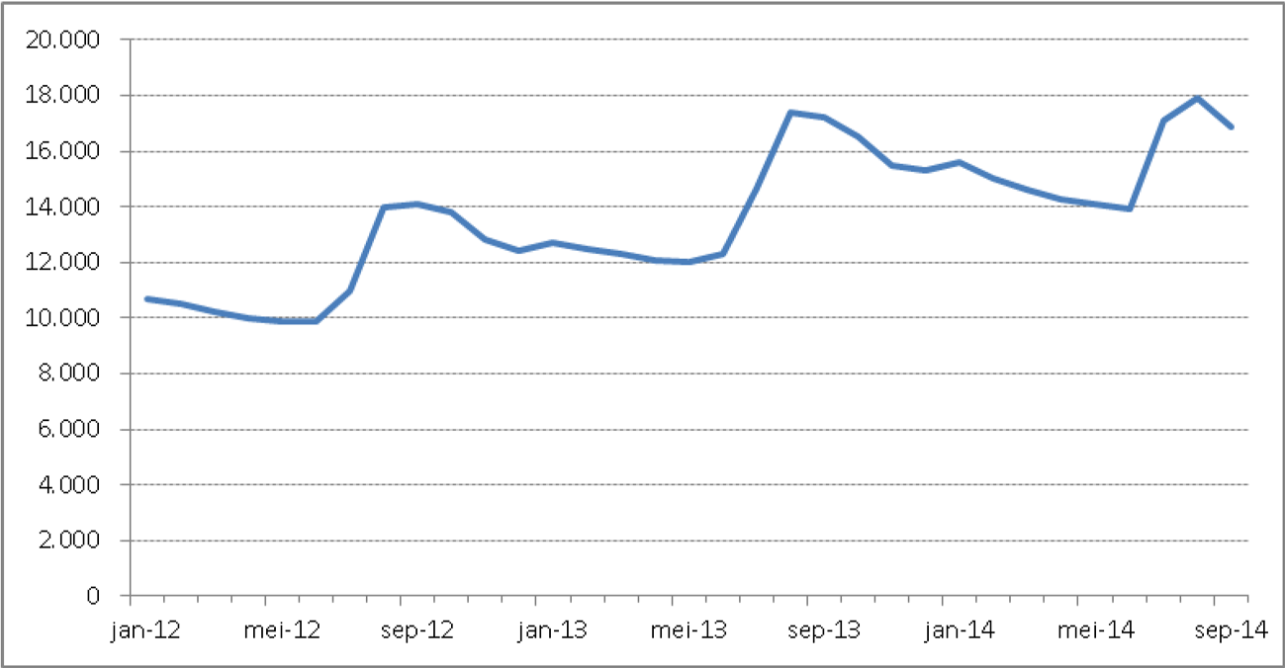
Bron: CBS

1c Ontwikkeling vacatures po, vo en mbo
Door middel van de arbeidsmarktbarometer worden met ingang van afgelopen schooljaar de vacatures in het onderwijs op een nieuwe wijze gemeten, namelijk via het aftappen van websites.13 Daarmee is de onderzoekslast van scholen aanzienlijk teruggebracht t.o.v. voorgaande methodieken. Bovendien levert deze wijze van onderzoek meer informatie op maat op. Wel is het moeilijker om een vergelijking met voorgaande jaren te maken.14

Po: landelijk geen grote vacaturedruk
• Het onderzoek toont aan dat in afgelopen schooljaar in het primair onderwijs relatief weinig vacatures waren. De bijna 1900 geïnventariseerde vacatures van afgelopen schooljaar konden scholen over het algemeen gemakkelijk invullen. Dit aantal betrof het totale benodigde onderwijspersoneel in het po. De meeste vacatures voor leraren bevonden zich in het Westen van het land (73%). In het Noorden van het land waren er nauwelijks vacatures (1%).
• Verder blijkt dat in het primair onderwijs met name in de maand juni veel vacatures geplaatst worden. Dat is ook niet zo verwonderlijk omdat scholen dan leraren werven voor het nieuwe schooljaar. Het aanbod van kandidaten wisselt nogal per vacature. Op ongeveer een kwart van de vacatures melden zich maximaal 10 kandidaten, maar op ongeveer 40 procent van de vacatures hebben zich meer dan 30 kandidaten gemeld.
• Scholen lijken met name personeel met ervaring te hebben aangesteld op de vacatures. Dat geldt voor zowel leraren als directiepersoneel. Ruim 40 procent van de vacatures is vervuld door leraren met meer dan vijf jaar ervaring. Ruim de helft van de leraren (54%) is aangesteld op een LB-schaal en de helft (51%) van de directeuren in schaal DB.

Vo: grote verschillen in vacatures naar vak
• In het voortgezet onderwijs zijn afgelopen schooljaar ruim 6.300 vacatures geïnventariseerd, waarvan het merendeel (5.500) vacatures voor leraren betrof. Ook in het voortgezet onderwijs zijn de meeste vacatures voor leraren in het Westen van het land (58%) en de minste in het Noorden (5%). Is in het po de piek in vacatures te zien in juni, voor het vo is dat meer het hele voorjaar (april – juni).
• De meeste vacatures hebben betrekking op leraren vreemde talen, wiskunde/rekenen, Nederlands en de exacte vakken (natuurkunde, scheikunde). Wel zijn er regionale verschillen. De betrekkingsomvang van de vacatures zijn in het Westen groter dan in het Noorden van het land.
• Sterker dan in het po zijn in het vo afgelopen schooljaar de meeste leraren (83%) aangesteld in schaal LB, 10% krijgt schaal LC en 6% LD. Nadere analyse laat zien dat werkervaring en bevoegdheid de kans groter maakt dat leraren aangesteld worden in een hogere salarisschaal en niet of het een aanstelling is in een tekortvak. In het Westen van het land worden ook meer leraren in een hogere salarisschaal benoemd dan in andere regio’s. Dat heeft waarschijnlijk te maken met de functiemix. In de Randstad kunnen meer leraren benoemd worden in hogere salarisschalen.

Mbo: veel vacatures vervuld door mensen uit andere sectoren
• Voor het mbo zijn het afgelopen schooljaar ruim 2.000 vacatures geïnventariseerd, waarvan bijna 1.400 voor leraren en ongeveer 650 voor ondersteunend personeel. Directievacatures waren er nauwelijks (ongeveer 20). De helft van de vacatures voor leraren waren te vinden in het Westen van het land (48%). In vergelijking met het po en vo waren er voor het mbo relatief iets meer vacatures in het Noorden (12%).
• In het mbo zien we een grote diversiteit aan vacatures. Wat de algemene vakken betreft zochten instellingen vooral docenten vreemde talen, Nederlands en wiskunde/rekenen. Verder waren er het afgelopen schooljaar relatief veel vacatures voor docenten techniek, zorg en welzijn, groen onderwijs en economie/handel.
• Net zoals in het vo zijn ook in het mbo de meeste leraren aangesteld in salarisschaal LB (94%). Verder komen zij vooral van buiten het onderwijs. Ongeveer een kwart van de aangestelde docenten komt van een andere school (24%), 20% is net afgestudeerd. Een groot deel van de instroom van leraren in het mbo was daarvoor werkzaam buiten het onderwijs (13%) of is zij-instromer (ook 13%).

1d. Instroom en gediplomeerden lerarenopleidingen
Om te zorgen voor voldoende goede opgeleide leraren, zijn kwalitatief goede lerarenopleidingen met voldoende gediplomeerden van groot belang. Het aantal gediplomeerden van de pabo is de laatste jaren gedaald. Het aantal studenten dat kiest voor de pabo is weer enigszins aan het stijgen. Dat is nog niet zichtbaar in de huidige ramingen van het aantal gediplomeerden in de komende jaren (zie Figuur 5), maar naar verwachting wel in de ramingen van komend jaar. De uitval op de pabo’s zal waarschijnlijk de komende jaren afnemen, o.a. door strengere toelatingseisen, meer instroom van vwo-ers en andere ambities en acties voor het bereiken van een betere kwaliteit van de opleiding, die zijn opgenomen in de Lerarenagenda en sectorakkoorden po en vo. Voor de studenten die nu beginnen met de pabo zijn de kansen op een baan in het po naar verwachting veel beter dan voor de huidige afgestudeerden. De oudere docenten, nu een relatief grote groep, werken langer door dan eerder verwacht, maar als ze over enkele jaren met pensioen gaan zullen scholen nieuwe leraren aannemen om hen te vervangen.
De instroom en het aantal gediplomeerden van de 2e graads lerarenopleidingen voor het vo laat meer fluctuatie zien dan de pabo instroom. Na twee jaar van lichte daling neemt het aantal inschrijvingen in deze lerarenopleidingen nu weer toe. De universitaire lerarenopleidingen voor het vo hebben al een aantal jaren een stijgend aantal inschrijvingen, maar blijven relatief klein ten opzichte van de hbo-lerarenopleidingen.
Figuur 5 Aantal gediplomeerden van de lerarenopleidingen
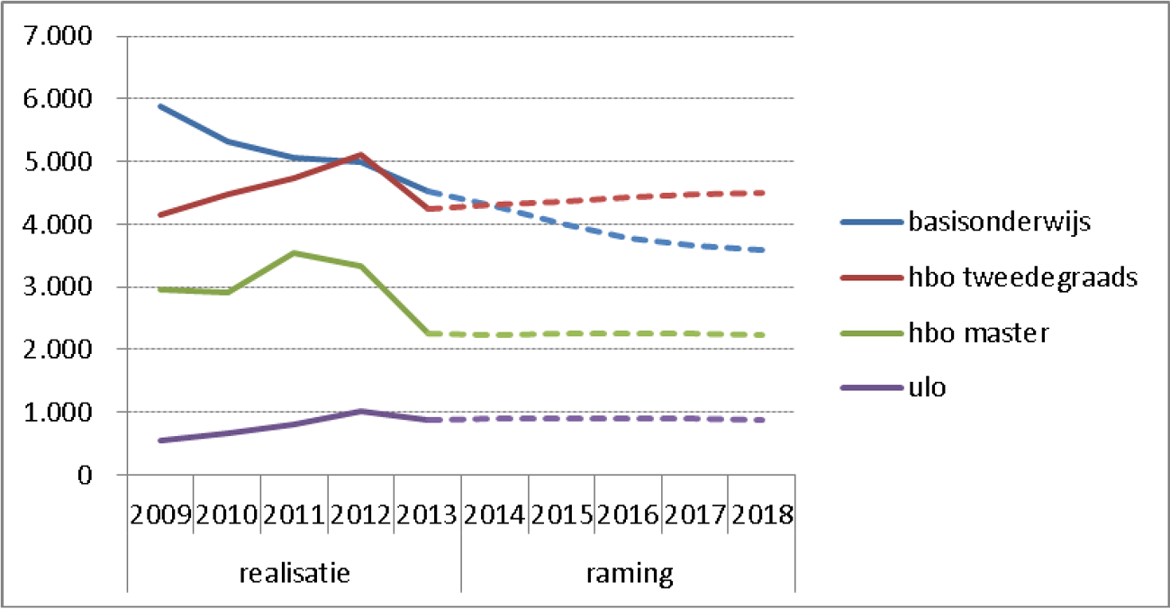
Bron: Referentieraming 2014

1e. Aansluiting met de arbeidsmarkt vergt aandacht

Leraren primair onderwijs
Het is voor pabo-afgestudeerden de laatste jaren niet eenvoudig om een (vaste) baan te vinden in het onderwijs. Het aandeel pabo-afgestudeerden dat een half jaar na afstuderen (deels) in het onderwijs werkt, is het afgelopen jaar gedaald naar 83%, terwijl dit tot 2011 nog rond de 88% lag (zie Figuur 6). Sinds 2009 zien we een daling van het percentage afgestudeerden dat binnen het onderwijs werkt. Tegelijkertijd neemt het aandeel afgestudeerden van de pabo dat een baan in het onderwijs combineert met een baan buiten het onderwijs de laatste jaren toe, van 9% bij cohort 2009 naar 21% bij cohort 2013. Daarnaast zijn afgestudeerden nu ook vaker aangewezen op een invalbaan en/of tijdelijk contract dan een aantal jaren geleden.15 Dit beeld uit de Loopbaanmonitor komt overeen met de afnemende vraag, zoals elders in deze brief besproken. De verwachting is echter dat er binnen enkele jaren een grote vraag naar leraren zal zijn, omdat er veel oudere leraren met pensioen gaan.
Figuur 6 Arbeidsmarktpositie afgestudeerden van de lerarenopleiding basisonderwijs, half jaar na afstuderen, cohort 2009 t/m cohort 2013 (in %)
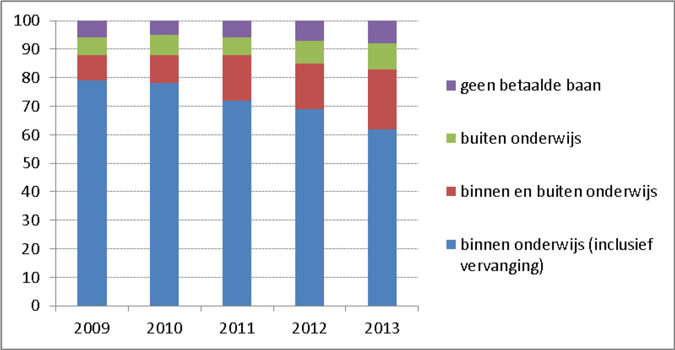
Bron: Loopbaanmonitor Onderwijs 2014 (nog te verschijnen)

Leraren voortgezet onderwijs
Voor afgestudeerden van de lerarenopleidingen vo is de arbeidsmarktsituatie over het algemeen wat gunstiger. Circa 86% van degenen die een baan in het onderwijs hebben gevonden, heeft een reguliere baan. Ongeveer een derde heeft een vast contract en ruim 35% een tijdelijk contract met uitzicht op vast. Net als in het primair onderwijs geldt echter dat ook pas-afgestudeerden van de lerarenopleiding vo vaker dan voorheen een baan in het onderwijs combineren met een baan buiten het onderwijs (zie Figuur 7).
Figuur 7 Arbeidsmarktpositie afgestudeerden van de lerarenopleiding voortgezet onderwijs, half jaar na afstuderen, cohort 2009 t/m cohort 2013 (in %)
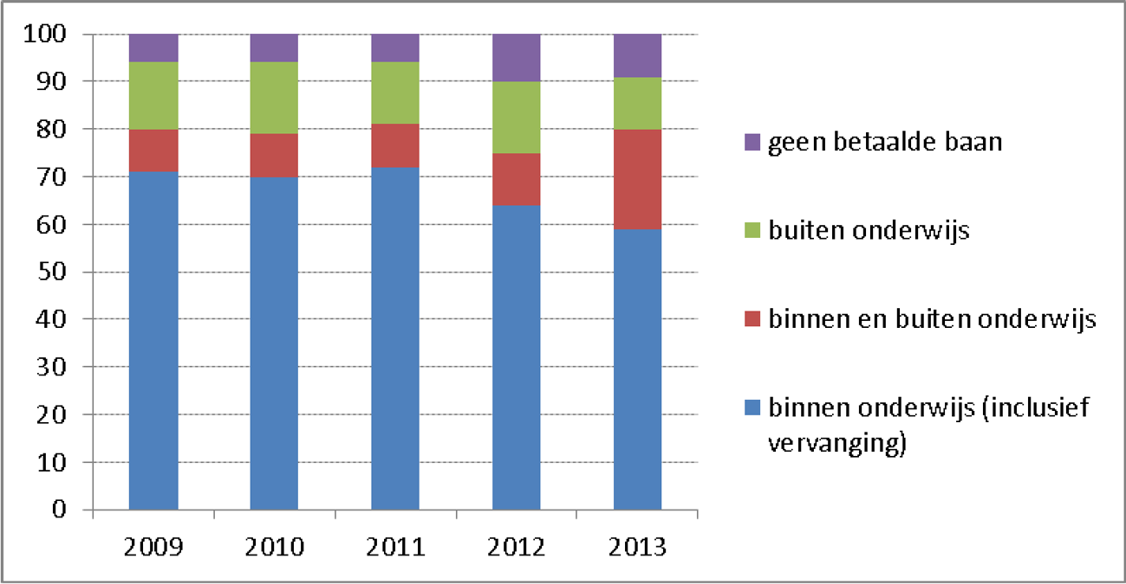
Bron: Loopbaanmonitor Onderwijs 2014 (nog te verschijnen)

Beginnende leraren
Bij de overgang van de lerarenopleiding naar lesgeven stroomt een deel van de beginnende leraren na één of enkele jaren uit het onderwijs. Na 5 jaar is 16% uitgestroomd uit het po en 29% uit het vo (zie Figuur 8). In de Loopbaanmonitor Onderwijs 2013 is o.a. onderzoek gedaan naar het effect van een goed begeleidingsprogramma voor startende leraren om uitval te voorkomen. Hieruit blijkt dat beginnende leraren die goed begeleid worden (m.n. ondersteuning en feedback) minder vaak op zoek zijn naar een andere baan. De Loopbaanmonitor laat verder zien dat met name het soort baan (regulier of vervanging) en type contract (vast of tijdelijk) van invloed zijn op het besluit wel/niet in het onderwijs te blijven: invallers en starters met een tijdelijk contract zijn vaker op zoek naar een andere baan, ook buiten het onderwijs.
Figuur 8 Uitval van beginnende leraren (% cumulatief)
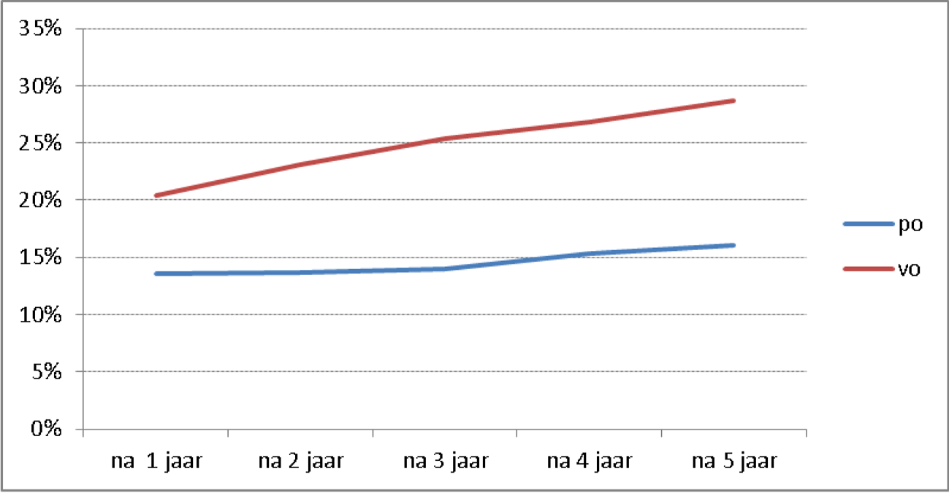
Bron: DUO1
1 Gemiddelde uitval na 1 t/m 5 jaar voor de cohorten 2006 t/m 2012 van beginnende leraren (< 30 jaar), peildatum 1 oktober (cumulatief). Ondanks de zeer hoge dekkingsgraad van de gegevens over leraren ontbreken van enkele instellingen de gegevens, of ontbreekt het BSN. In het mbo is het aantal instromende leraren < 30 jaar relatief klein, waardoor het ontbreken van gegevens grote verschillen kan opleveren. De berekende uitstroom-percentages zijn hierdoor in het mbo minder nauwkeurig (door een lagere dekking) dan die voor po en vo en daarom hier niet opgenomen.

2. Toekomstige arbeidsmarkt voor leraren
In opdracht van OCW maakt CentERdata jaarlijks een basisraming voor de onderwijsarbeidsmarkt, waarbij verwachte vraag en aanbod gecombineerd worden. Deze raming houdt onder andere rekening met verschillende scenario’s van economische ontwikkeling (CPB), actuele referentieramingen van leerlingen/studenten (OCW), premiewijzigingen en de veranderingen in arbeidsmarktgedrag (bijvoorbeeld verhoging van de uittredeleeftijd van oudere werknemers). De basisraming houdt geen rekening met de afspraken in de sectorakkoorden en de ambities uit de Lerarenagenda. Wel zijn de afspraken uit de cao po en vo door CentERdata meegenomen in het ramingsmodel.
Zoals opgemerkt in de brief, kunnen we er vanuit gaan dat verschillende van de beleidsinitiatieven (zoals begeleiding van startende leraren, meer masteropgeleide leraren en versterking van de professionele ontwikkeling van leraren) invloed zullen hebben op de arbeidsmarkt. Voor zover we iets over de korte termijn effecten kunnen zeggen, is dit reeds aan de orde geweest. Een expliciete kwantificering is daarbij niet mogelijk omdat de gemaakte afspraken in de sectorakkoorden en het NOA vooral over de kwaliteit van het onderwijs gaan, en niet over het aantal leraren dat er werkt. Bij de afgesproken inzet over onderwijsinvesteringen is in de meeste gevallen werkgelegenheid geen doel op zich. De effecten die de investeringen hebben op de werkgelegenheid zijn afhankelijk van individuele besluiten van besturen, en kunnen niet zinvol worden geraamd op macro-niveau. Dit geldt bijvoorbeeld voor de vervangingsvraag die ontstaat als leraren hun lesuren gebruiken voor professionalisering en het behalen van een mastergraad. De lange termijn effecten van deze beleidsinitiatieven zullen pas bij de arbeidsmarktraming in latere jaren worden gekwantificeerd, wanneer daadwerkelijk verschillen in onder andere in- en uitstroom van de lerarenopleidingen en scholen, onderwijsinstellingen in po, vo en mbo in de tellingen worden waargenomen.

2a Verwachte ontwikkelingen in het po
Momenteel is er niet of nauwelijks een tekort aan leraren in het po. Er is de komende jaren nog voldoende aanbod. Dit zal naar verwachting ook nodig zijn om de vervangingsvraag die ontstaat door de maatregelen uit de sectorakkoorden en Lerarenagenda (met name begeleiding van startende leraren, meer masters, en professionele ontwikkeling) te vervullen.
Vanaf 2016 ontstaat een mogelijk lerarentekort, vooral als gevolg van de uitstromende oudere docenten (zie Figuur 10). Dit tekort neemt in de arbeidsmarktraming in de loop van de tijd ook toe, maar hoe groot het uiteindelijk wordt en hoe lang dit zal aanhouden is moeilijk in te schatten. De ramingen gaan uit van een vrij stabiele uitstroom van de pabo, die (te) laag is om aan de verwachte vraag te voldoen. Het perspectief op een baan, een betere beloning, een betere status van de beroepsgroep, of betere arbeidsvoorwaarden kunnen tot een forse stijging van de instroom in de pabo leiden die momenteel nog niet in de ramingen te zien is. Zoals ook in de vorige arbeidsmarktbrief16 vermeld is, is het mogelijk dat de verwachte tekorten opgevangen worden door de deeltijdleraren in het po. Een groot deel van de leraren in het po hebben namelijk een vrij kleine betrekkingsomvang. De gemiddelde aanstellingsomvang van leraren in het primair onderwijs is aan het dalen (zie ). De laatste jaren zien we dat het aandeel leraren met een grote aanstellingsomvang (0.8 fte of meer) afneemt, terwijl het aandeel leraren met een kleiner contracten (<0.8 fte) stijgt. In 2013 had minder dan 60 procent een aanstelling van 0.8 fte of meer, zo'n 30 procent had een aanstelling van 0.5 tot 0.8 fte en bijna 10% had een betrekkelijke kleine aanstelling van minder dan 0.5 fte. Zelfs met een zeer beperkte uitbreiding van de aanstellingsomvang van deze leraren, kan de verwachte vacaturegraad al aanzienlijk verminderd worden.
Figuur 9 Aandeel leraren naar aanstellingsomvang (fte)
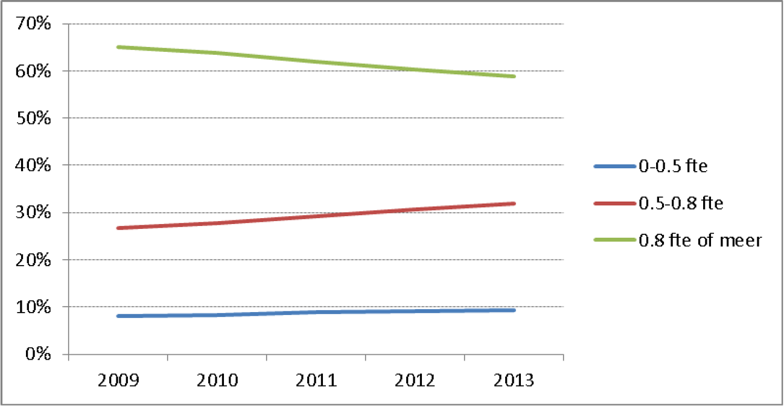
Bron: DUO
Figuur 10 Verschillende scenario’s van de ontwikkeling van de onvervulde vraag in po onder leraren plus directeuren en onvervulde vraag in procenten van de werkgelegenheid naar rpa in 2020.1
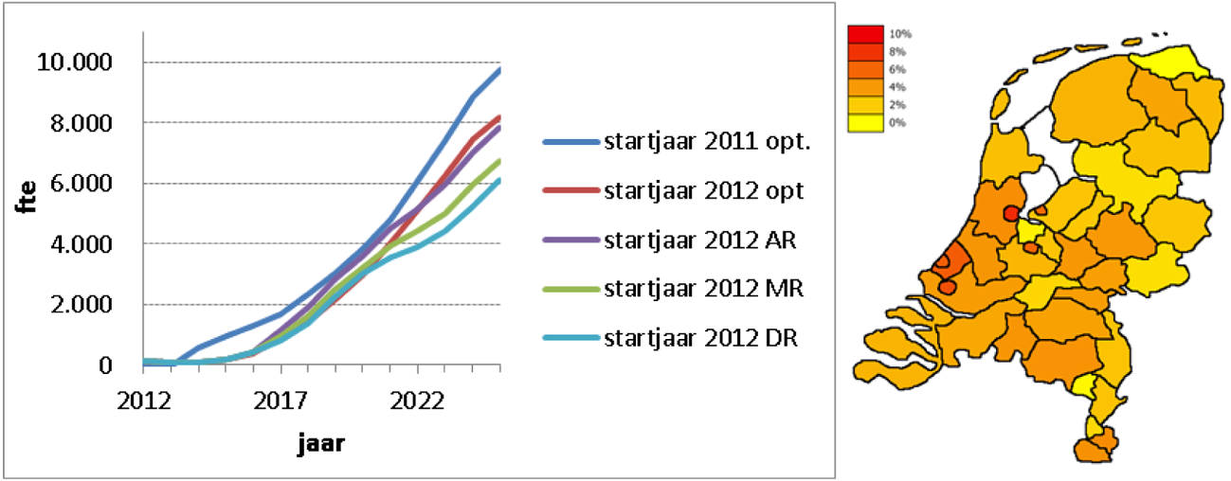
Bron: CentERdata, 2014
1 Er zijn verschillende scenario’s doorgerekend, gebaseerd op gegevens uit verschillende jaren (startjaar) en scenario’s van CPB van afgelopen jaar (optimistisch/opt.) en dit jaar (Accelerating Recovery/AR, Moderate Recovery/MR en Delayed Recovery/DR)

2b Verwachte ontwikkelingen in het vo
In het vo is momenteel een beperkt lerarentekort dat zich concentreert in bepaalde vakken en regio’s. Het huidige en toekomstige tekort valt lager uit dan voorheen geschat. Dit hangt samen met de toegenomen leerling-leraarratio doordat scholen hun inkomsten en uitgaven meer in balans hebben gebracht. De verwachting is dat de spanning op de arbeidsmarkt de komende 2–3 jaar nog groeit. Als er per vak gekeken wordt, blijkt dat er naar verwachting tekorten blijven bestaan voor exacte vakken en (in mindere mate) een aantal talen. Voor een aantal vakken zal het niet mogelijk zijn om vacatures in te vullen met voldoende opgeleide leraren. Voor bijvoorbeeld Nederlands, Wiskunde (allebei ongeveer 10% van de werkgelegenheid in het vo in Nederland), Engels (8% van de werkgelegenheid in het vo in Nederland) en natuurkunde (3% van de werkgelegenheid in het vo in Nederland) laten de onderstaande figuren dat zien.17
Hieruit is af te leiden dat vo-scholen die extra middelen willen inzetten voor het aannemen van leraren dat, in tegenstelling tot po-scholen, op korte termijn niet gemakkelijk kunnen doen. Voor bepaalde vakken, met name exacte vakken en talen, is er nu al onvoldoende aanbod van leraren. Op de langere termijn (na 2017) worden de knelpunten bij vo in het algemeen naar verwachting kleiner, omdat dan ook het aantal leerlingen in het vo begint te dalen. Voor tekortvakken is het belangrijk dat er meer leraren opgeleid worden.
Figuur 11 Ontwikkeling van de onvervulde vraag in vo onder leraren plus directeuren en onvervulde vraag in procenten van de werkgelegenheid naar rpa in 2016.1
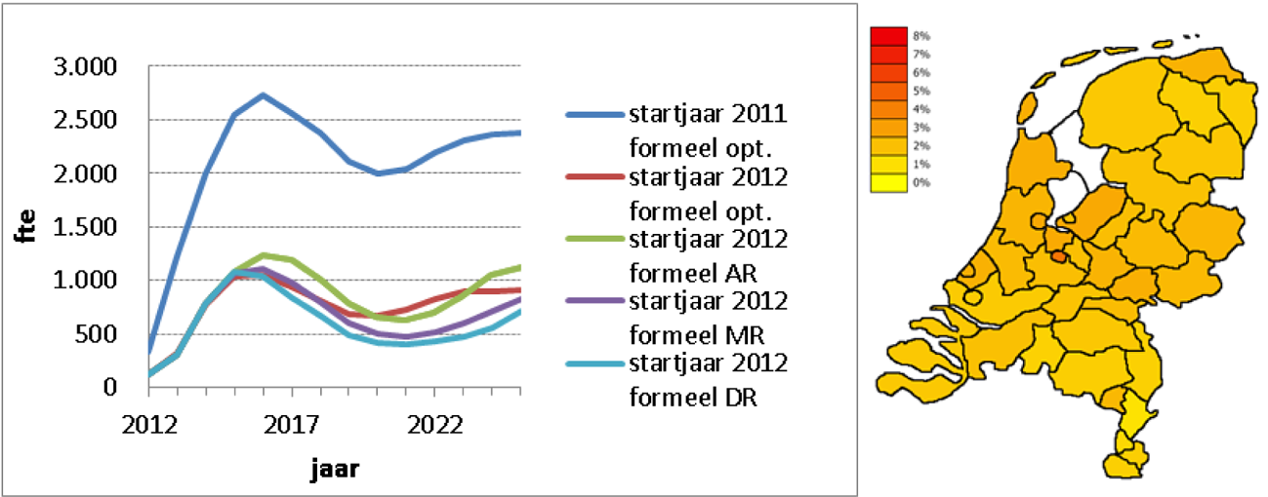
Bron: CentERdata, 2014
1 Er zijn verschillende scenario’s doorgerekend, gebaseerd op gegevens uit verschillende jaren (startjaar) en scenario’s van CPB van afgelopen jaar (optimistisch/opt.) en dit jaar (Accelerating Recovery/AR, Moderate Recovery/MR en Delayed Recovery/DR). In het scenario «formeel» kan een vacature alleen vervuld worden als het gevraagde vak aansluit bij de bevoegdheid van de leraar. Met een eerstegraadsbevoegdheid mag men daarbij ook in het tweedegraadsgebied van hetzelfde vak lesgeven, maar met een tweedegraadsbevoegdheid niet in het eerstegraadsgebied. Alle hier gepresenteerde gegevens zijn gebaseerd op startjaar 2012, conjunctuurverloopscenario AR en MIRROR-scenario «formeel», tenzij anders vermeld.
Figuur 12 Onvervulde vraag als percentage van de werkgelegenheid naar provincie in 2016 op het niveau van individuele vakken.
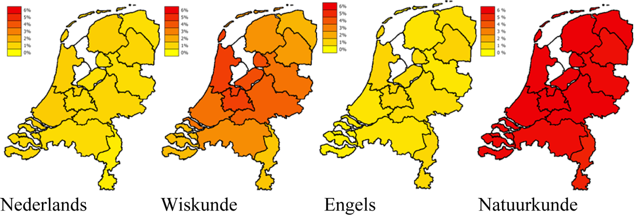
Bron: CentERdata, 2014
Tabel 1 Verwachte onvervulde vraag in 2016 voor de vakken Nederlands, Wiskunde, Engels en Natuurkunde
 | Onvervulde vraag als percentage van de werkgelegenheid in 2016 | omvang van de werkgelegenheid (in fte) | Verwachte onvervulde vacatures in 2016 (in fte)
Nederlands | 1,0% | 5.770 | 58
Wiskunde | 3,3% | 5.626 | 188
Engels | 0,8% | 4.711 | 37
Natuurkunde | 7,4% | 1.716 | 128
Bron: CentERdata, 2014

2c Verwachte ontwikkelingen in het mbo
De arbeidsmarkt voor het mbo kenmerkt zich door meer openheid dan de arbeidsmarkten voor po en vo. Belangrijke redenen hiervoor zijn dat er voor veel mbo-opleidingen geen specifieke lerarenopleidingen zijn en dat er veel meer uitwisseling is tussen onderwijs en de beroepspraktijk. Hierdoor is het aanbod, en als gevolg hiervan de onvervulde vraag, niet goed te voorspellen. Wel is een redelijke inschatting te maken van de vraag, d.w.z. de benodigde instroom van leraren in het mbo op basis van o.a. verwachte leerlingenstromen en economische ontwikkelingen. In figuur 13 is de benodigde instroom van leraren in het mbo te zien. Die is aanzienlijk, maar door het open karakter van de arbeidsmarkt is het moeilijk in te schatten of het vervullen van vacatures problematisch wordt of niet.18 In ieder geval is de benodigde instroom in de periode 2015–2020 historisch gezien erg groot. Dit komt doordat in de komende jaren er een aanzienlijke uitstroom zal zijn van oudere leraren die met pensioen gaan. De diversiteit van het opleidingsaanbod van mbo-instellingen en de daarbij behorende personele bezetting van de opleidingsteams alsmede de daarbij benodigde bekwaamheden, bepalen de samenstelling van de benodigde instroom.
Aan de hand van de investeringen vanuit het Regeerakkoord zijn er afspraken gemaakt binnen het bestuursakkoord MBO 2014 ten aanzien van professionalisering. Deze afspraken geven instellingen de mogelijkheid om in te spelen op de benodigde instroom. Daarnaast zal met de implementatie van maatregelen gericht op het opleiden van leraren voor het beroepsonderwijs (invoering van afstudeerrichting beroepsonderwijs aan de 2e graads lerarenopleiding, educatieve minor en verhoging kwaliteit van zij-instroom in het mbo) er een groter aanbod gerealiseerd kunnen worden van leraren voor mbo. Rekening houdend met de kwaliteit en de arbeidsverdeling binnen de opleidingsteams en eerder genoemde maatregelen is de verwachting dat de sector in staat is de ontstaande vacatureruimte op te vangen.
Figuur 13 Ontwikkeling benodigde instroom in het mbo op grond van de oude raming (startjaar 2011, optimistisch conjunctuurverloop) en de nieuwe raming (startjaar 2012) voor diverse conjunctuurvarianten.1
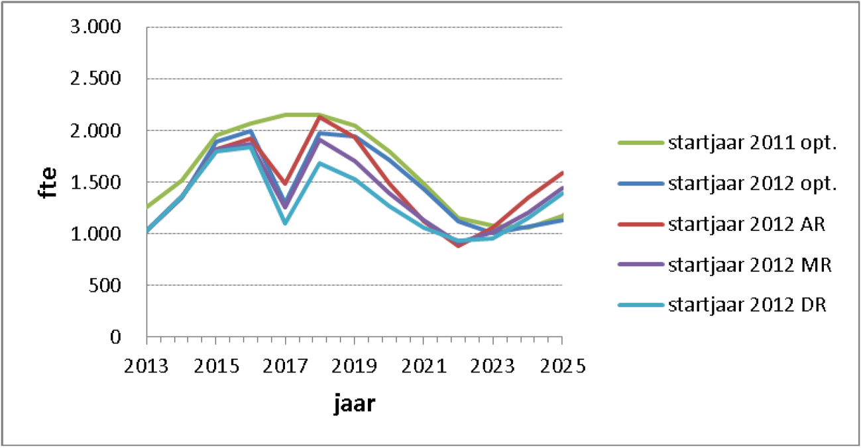
Bron: CentERdata, 2014
1 Er zijn verschillende scenario’s doorgerekend, gebaseerd op gegevens uit verschillende jaren (startjaar) en scenario’s van CPB van afgelopen jaar (optimistisch/opt.) en dit jaar (Accelerating Recovery/AR, Moderate Recovery/MR en Delayed Recovery/DR).

3 Carrièreperspectief leraren

3a Resultaten functie- en salarismix
In 2008 is het Convenant Leerkracht afgesloten tussen OCW, VO-raad, PO-raad en de vakbonden. In dit convenant zijn onder andere afspraken gemaakt over de versterking van de functiemix. Hierdoor kunnen meer leraren doorstromen naar een hogere salarisschaal en verbetert het carrièreperspectief van leraren. Zowel in het po als het vo zijn de afgelopen jaren grote stappen gezet in de versterking van de functiemix (zie ook bijlage 2 voor gedetailleerde cijfers).
In het basisonderwijs is het aandeel LB-functies gestegen van 1,4 procent in 2008 naar 22 procent in maart 2014 (figuur 14). Vanaf 2012 is er sprake van een stagnatie in het tempo van het aantal bevorderingen. Het lijkt op dit moment daarom niet aannemelijk dat de doelstelling voor het primair onderwijs, 40 procent LB-functies in 2014, zal worden gehaald. Hierover voert de Staatssecretaris vanaf augustus 2014 overleg met de sociale partners in de po-sector. In deze gespreken staan kwaliteitscriteria en goed personeelsbeleid als basis voor bevorderingen in het kader van de functiemix centraal.
Figuur 14 Ontwikkeling functiemix basisonderwijs
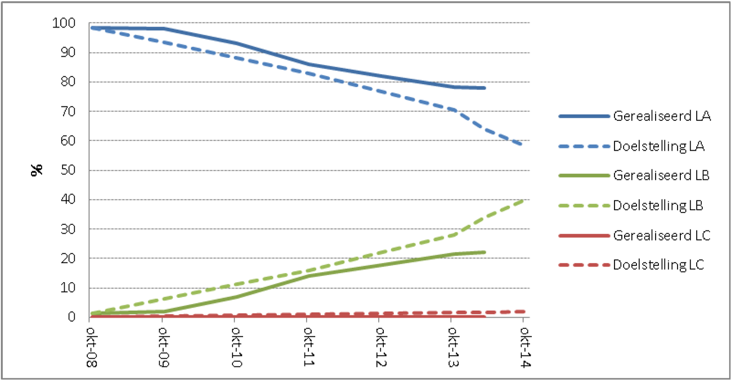
Bron: Duo (zie bijlage 2)
In het speciaal (basis)onderwijs is het aandeel LC-functies in de periode tussen 2008 en 2014 gestegen van 2,2 procent naar 10,5 procent (figuur 15). De sector ligt hiermee op koers om de einddoelstelling per 1 oktober 2014 te realiseren.
Figuur 15 Ontwikkeling functiemix speciaal (basis)onderwijs
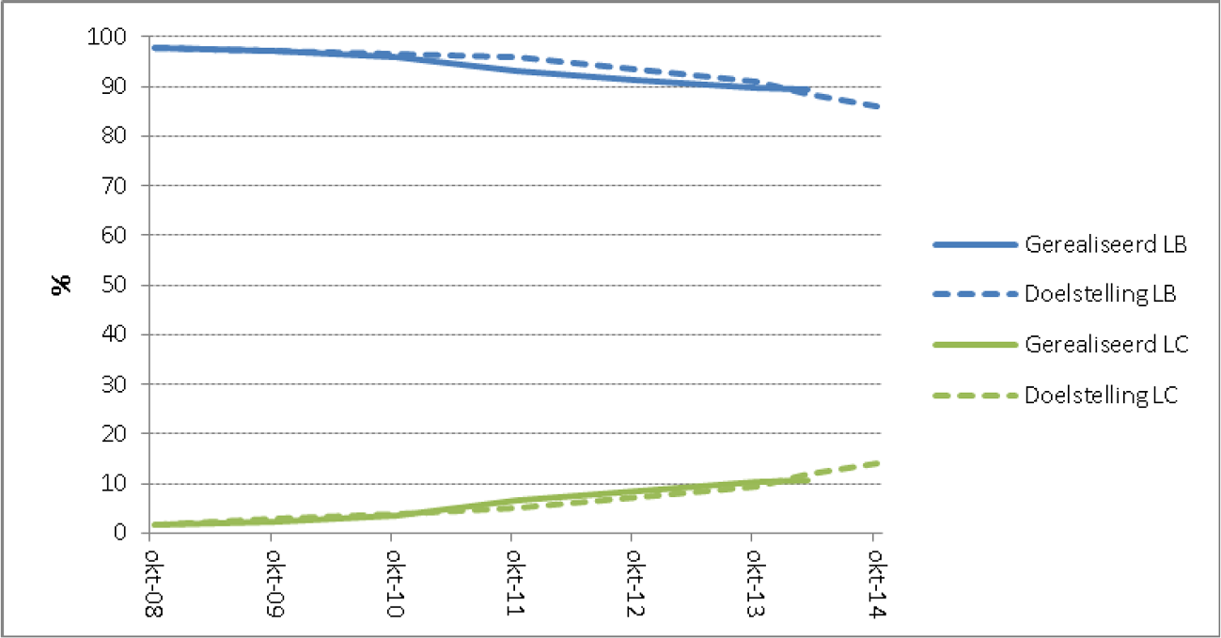
Bron: Duo (zie bijlage 2)
In het vo is het aandeel leraren in een LB-schaal gedaald van 64,2 procent in 2008 tot 46,2 procent per maart 2014 (figuur 16). Het aandeel leraren in de schalen LC en LD is in deze periode gestegen van respectievelijk 18,6 en 16,9 procent naar respectievelijk 33,4 en 20,2 procent. De dreigende toekomstige financiële tekorten bij volledige uitvoering van de functiemix en de onzekerheid ten aanzien van het entreerecht hebben vanaf 2012 geleid tot minder bevorderingen in het kader van de functiemix.
Figuur 16 Ontwikkeling functiemix voortgezet onderwijs
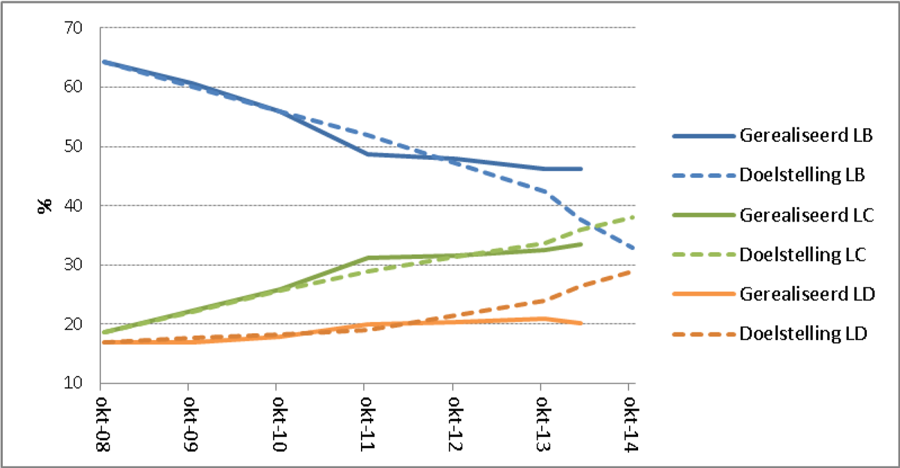
Bron: Duo (zie bijlage 2)
Overleg met de sociale partners in de vo-sector heeft geresulteerd in maatwerkafspraken (waarbij de doelstelling op basis van het budget en de kosten op schoolniveau kan worden bijgesteld). Deze oplossing heeft geleid tot meer beweging in de ontwikkeling van de functiemix. De effecten hiervan zullen zichtbaar worden bij de eindmeting per 1 oktober 2014. 19 De verwachting is dat de vo-sector nog een aanzienlijke stap zal maken. Voor de vo-sector is de verwachting dat de realisatie 25% lager zal zijn dan de oorspronkelijke doelstelling.
In januari 2014 heeft de Kamer de regering verzocht20 haar inspanning te vergroten om de doelstelling voor de functiemix in het vmbo te halen om zo beter betaalde arbeidsplaatsen voor vmbo-leraren in te stellen. De functiemix voor het vmbo staat niet op zichzelf, maar moet worden bezien in het perspectief van de afspraken voor de hele sector vo. Daarbij zijn de hogere salarisschalen (LC/LD) niet gereserveerd voor havo/vwo-leraren; deze schalen bieden ook perspectief voor vmbo-leraren. In het tripartiete overleg met de sociale partners is uw verzoek ingebracht. In de cao vo is nu afgesproken dat het automatische entreerecht, waarbij leraren met een eerstegraads bevoegdheid en structureel werkzaam in de bovenbouw havo en vwo, vervalt per 31 juli 2015. Hierdoor worden de mogelijkheden voor vmbo-leraren om in aanmerking te komen voor hogere schalen vergroot. Er wordt door de sociale partners een commissie ingesteld die onderzoekt hoe de doelstellingen uit het convenant Leerkracht behaald kunnen worden anders dan via het entreerecht. De commissie wordt verzocht om uiterlijk februari 2015 het onderzoek af te ronden. Sociale partners zullen daarna een op overeenstemming gericht overleg voeren over de aanbevelingen van de commissie.

3b Kwalitatieve effecten convenant Leerkracht: beloningsdifferentiatie
Tijdens het AO lerarenbeleid op 27 november 2013 is aan uw Kamer toegezegd dat u nader geïnformeerd zou worden over in hoeverre de kwaliteit van leraren meegenomen wordt bij beloningsdifferentiatie.
Scholen en instellingen hebben, in samenspraak met de personeelsgeleding van de medezeggenschapsraad, voor de promoties criteria opgesteld. De gebruikte criteria verschillen per school of instelling, maar hebben meestal betrekking op het uitvoeren van taken, het beschikken over de juiste competenties en/of de gevolgde scholing. De manier waarop leraren de afgelopen jaren zijn bevorderd verschilt. In het po en vo geeft het merendeel van de leraren aan dat dit gebeurt door middel van een sollicitatieprocedure. Anciënniteit en benoemingen op aanwijzing door het management speelt veel minder vaak een rol en wordt zeker niet als enige criterium gehanteerd.21
De versterking van de functiemix heeft ertoe bijgedragen dat scholen nu meer nadenken over de kwaliteit van leraren en criteria voor bevorderingen. Wanneer de invoering van de functiemix is gecombineerd met goed personeelsbeleid heeft het bijgedragen aan de doelstelling van het convenant Leerkracht. Daar waar een goede (HR-) voedingsbodem ontbreekt waarbinnen de functiemix gestalte krijgt en generieke groeipercentages niet aansluiten bij specifieke schoolsituaties kan verzadiging van het ontwikkelpotentieel in een school ontstaan en minder mobiliteit optreden dan gewenst. In de evaluatie van het convenant Leerkracht en de resultaten van de eindmeting per 1-10-2014 zal voor bovenstaande punten aandacht worden gevraagd. Uw Kamer wordt daarover in mei 2015 geïnformeerd.
Centraal in mbo-instellingen staat de kwaliteit en daarmee de arbeidsdeling in de opleidingsteams. De leraren maken een belangrijk onderdeel hiervan uit. Tegen deze achtergrond zijn in de afgelopen jaren in korte tijd, op basis van kwaliteit en competenties, veel leraren bevorderd in het kader van de salarismix. Knelpunten qua invulling van de salarismix betreffen het tempo van het uitvoeringstraject, de streefaantallen voor bevorderingen in relatie tot het aanbod van gekwalificeerde mensen en de vraag binnen de opleidingsteams. Dit laatste heeft te maken met veranderingen en inrichting van de opleidingen als gevolg van voortschrijdende (technische) ontwikkelingen in bedrijven. Hoewel de sterke lijn die is ingezet qua bevorderingen enigszins is vertraagd zal er, met het oog op de gemaakte afspraken binnen het bestuursakkoord MBO 2014, een verdere impuls gegeven worden aan de professionalisering binnen de opleidingsteams en daarmee ook aan verdere invulling aan de salarismix. We verwachten dat daarmee de streefdoelen van de salarismix dichterbij zullen komen.

Bijlage 2: Resultaten tussenmetingen functiemix
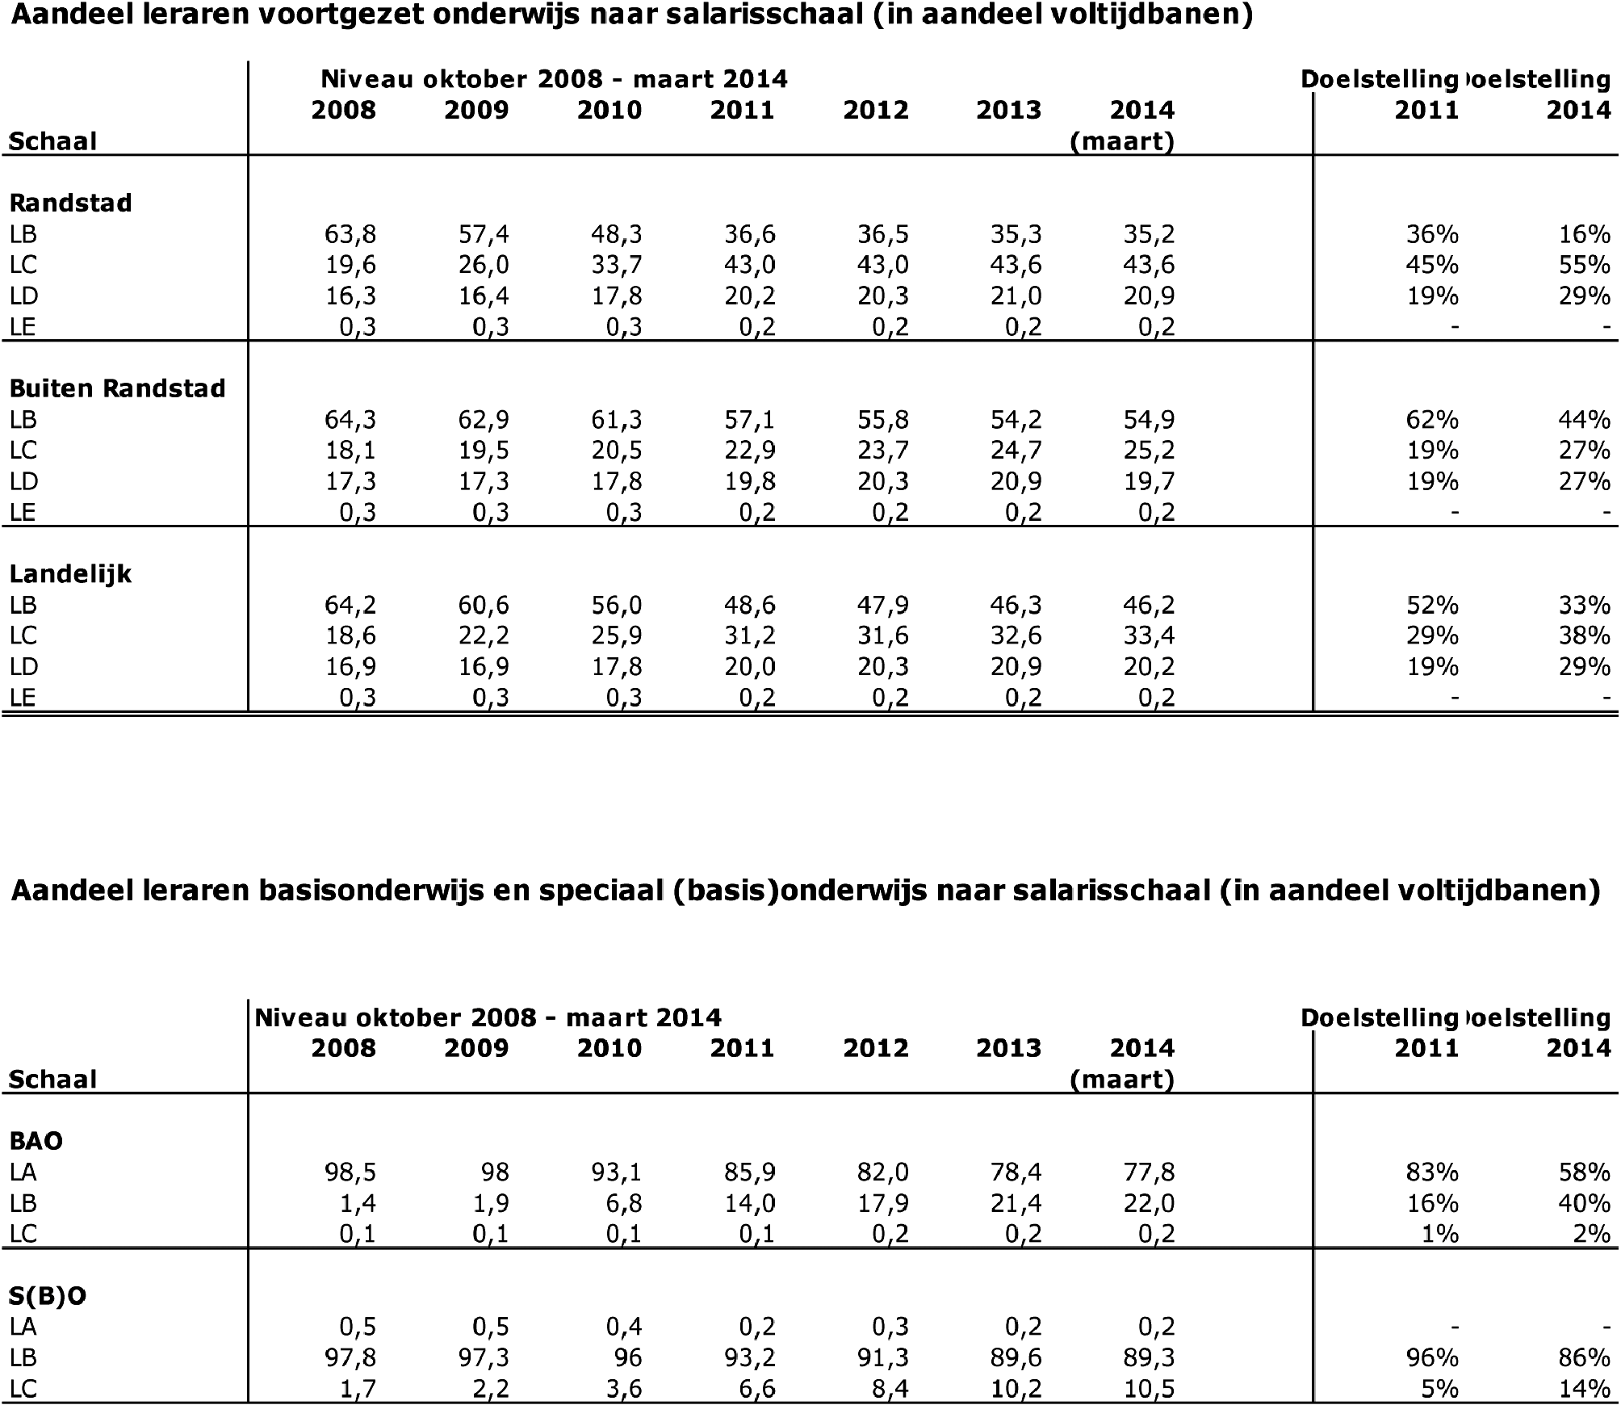

1 Kamerstuk 27 923, nr. 188
2 De vraag naar onderwijspersoneel in po, vo en mbo 2014–2025» (CentERdata); Arbeidsmarktbarometer po, vo, mbo 2013/2014 (ITS);
3 Kamerstuk 27 923, nr. 173
4 Kunnen basisscholen passend onderwijs aan? (Algemene Rekenkamer), 2013;. Bekostiging voortgezet onderwijs (Algemene Rekenkamer), 2014.
5 Zie http://www.oecd.org/pisa/ en http://www.oecd.org/edu/school/talis.htm
6 Kamerstuk 27 923, nr. 188
7 Functie- en salarismix in beeld: tussenmeting 2012 (Regioplan); Onderwijs werkt! (Regioplan), september 2014; Functiemix en Wet BIO in samenhang bekeken (CAOP), februari 2013
8 Kamerstuk 31 524, nr. 207
9 Motie van het lid Ypma c.s. (Kamerstuk 27 923, nr. 180) heeft betrekking op deze afspraak.
10 In de raming van werkgelegenheid wordt de leerling-leraarratio constant gehouden op het laatst gemeten niveau.
11 Leerling-leraar ratio niet hetzelfde als klassengrootte. In een klas kunnen bijvoorbeeld meerdere leraren en/of onderwijsondersteunend personeel actief zijn. De leerling-leraar ratio is dan ook altijd kleiner dan de gemiddelde klassengrootte.
12 Kamerstuk 27 923, nr. 188
13 Het kwartaalsurvey is vervangen door inventarisering van online vacatures1 op de grootste vacaturewebsites, sites van alle mbo-instellingen en sites van de grootste schoolbesturen.
14 Arbeidsmarktbarometer po, vo, mbo 2013/2014 (ITS).
15 Loopbaanmonitor 2013, Begeleiding beginnende leraren (CentERdata en MOOZ), 2014.
16 Kamerstuk 27 923, nr. 173
17 Voor andere vakken zijn vergelijkbare figuren en cijfers beschikbaar in het onderzoeksrapport De vraag naar onderwijspersoneel in po, vo en mbo 2014–2025 (CentERdata);
18 De raming voorspelt voor 2017 een opvallende dip in de benodigde instroom van leraren in het mbo zien (zie figuur 13). Dit wordt veroorzaakt door een verwacht lager aantal mbo-deelnemers in dit jaar. In het actieplan Focus op Vakmanschap is namelijk verkorting van de cursusduur in niveau 4 opleidingen opgenomen. Voor het grootste deel van deze opleidingen geldt dat de cursusduur vanaf 2014/15 teruggebracht wordt van 4 naar 3 jaar. Dit is in de referentieraming verwerkt en leidt tot een eenmalige dip van benodigde instroom van leraren in 2017.
19 De sector vo heeft een jaar langer de tijd gekregen (tot 1-10-2015) om de functiemixpercentages te realiseren, waarbij benoemingen wel met terugwerkende kracht per 1-10-2014 worden geeffectueerd. Bij de eindmeting per 1-10-2014 moet worden bezien of er een aanvullend meetmoment vereist is.
20 Motie van de leden Klaver en Mohandis over het halen van de doelstelling voor de functiemix in het vmbo(Kamerstuk 33 750 VIII, nr. 40)
21 Functie- en salarismix in beeld: tussenmeting 2012 (Regioplan); Onderwijs werkt! (Regioplan), september 2014; Functiemix en Wet BIO in samenhang bekeken (CAOP), februari 2013

